Пусть творчество доставит радость вам
и вашим детям!

Подготовил воспитатель Белова Е.А.

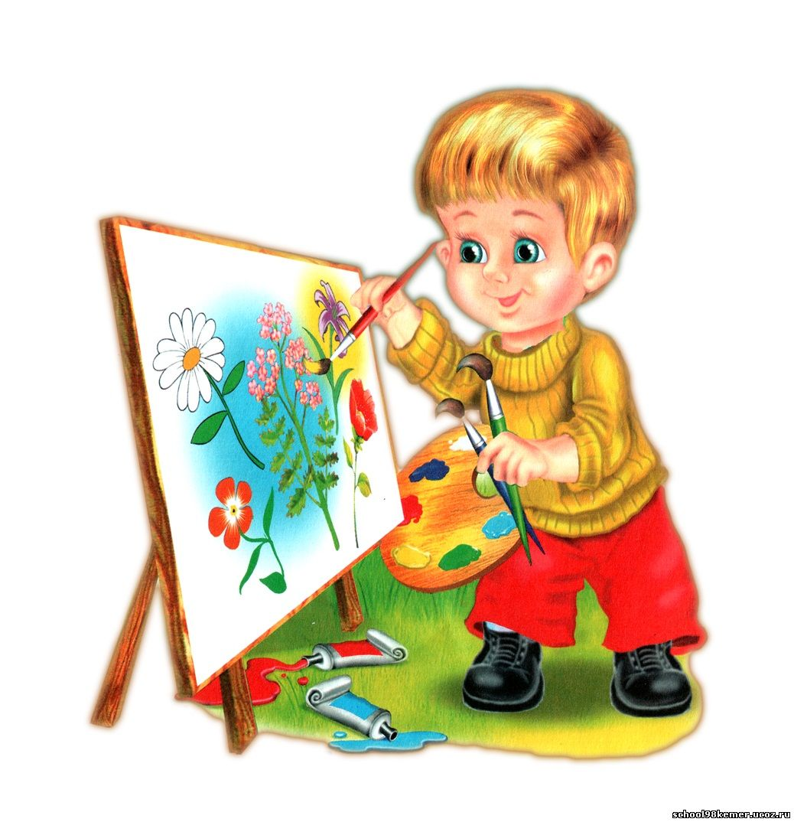

В руках мелки, карандаши…
Детишки – маленькие маги.
Но столько вложено души
В их мир прекрасный на бумаге!

Муниципальное бюджетное дошкольное образовательное учреждение детский сад № 80 «Аист»

Консультация для родителей

Уважаемые родители!
Хотите узнать, как научить вашего малыша рисовать?
Бесспорно, изобразительную деятельность дети дошкольного возраста считают самой интересной. Только разрисовав себя фломастерами или испачкав акварелью, ребенок понимает — есть в жизни счастье. Как научить ребенка рисовать, если вы сами этого не умеете? Не спешите расстраиваться. Существует множество приемов, с помощью которых можно создавать оригинальные работы, даже не имея никаких художественных навыков. И вы, и ваш ребенок получит от таких занятий не только удовольствие.
Сегодня я хочу, чтобы вы узнали много нового про хорошо известные вам материалы, такие как простой карандаш, цветные карандаши, фломастеры, акварельные краски, гуашь. Оказывается, простым карандашом можно не только делать предварительный рисунок, а цветными - не только раскрашивать картинки. Изучив определённую технику, вы сможете придумать с детьми свои сюжеты и композиции.
Важно правильно выбрать бумагу для рисования!
Во-первых, бумага имеет разный вес: чем она тяжелее, тем меньше деформируется под действием воды,
во-вторых, бывает гладкая и шершавая, с различной текстурой и зернистостью, для сухой техники (карандаш, пастель, ручка) главное - это качество поверхности.
Итак, остановимся на технике рисования с помощью простого карандаша и ластика.
Простой карандаш - самый распространённый вид карандаша с грифелем на основе графита. Карандаш подходит для любого рисования, будь то детальная прорисовка предмета или беглый эскиз, набросок или схема. Имеет разную мягкость, которая обозначается буквами: Т, Н - твёрдый; М, В-мягкий, ТМ, НВ-средний. Грифель гладкий, легко скользит по бумаге. Он позволяет создать разнообразные оттенки серого цвета, но никогда насыщенный чёрный тон. Легко стирается ластиком.
"Белые колокольчики"
Вам понадобятся:
-плотная белая бумага,
-простой карандаш,
-ластик,
-вата.
Алгоритм действий:
1. Лёгкими движениями, не нажимая, заштрихуйте небольшой лист бумаги. Для получения однородного тона растушуйте фон кусочком ваты или пальцем.
2. Наметьте на фоне стебли и листочки более тёмным фоном. Попробуйте заштриховать листочки, не отрывая карандаш от бумаги.
3. Уголком ластика "нарисуйте" цветы (ластик лучше разрезать по диагонали). Периодически чистите ластик о деревянную неполированную поверхность.
4. Подтушуйте дальние лепестки, но не обводите их по контуру - это лишит рисунок лёгкости и воздушности.
Попробуйте нарисовать с детьми этим способом другие картинки с белыми предметами и животными, например снеговика, кролика, снежинку или снежные узоры.
Родители, помните, каждый ребенок — это отдельный мир со своими правилами поведения, своими чувствами!
Вместе с детьми не бойтесь дерзайте, фантазируйте! И к вам придёт радость – радость творчества, удивления и единения с вашими детьми.
Рисовальное искусство обладает многообразием техник и их нужно использовать в работе с детьми. Использование различных материалов обогащает детей знанием способов работы с ними, их изобразительных возможностей, сделает рисунки детей более интересными, повысит эстетическую сторону рисунка.

Рисуют дети на стекле
И на асфальте… Пусть рисуют!
И радость детства на Земле
Пусть навсегда восторжествует!

